有效期内变更

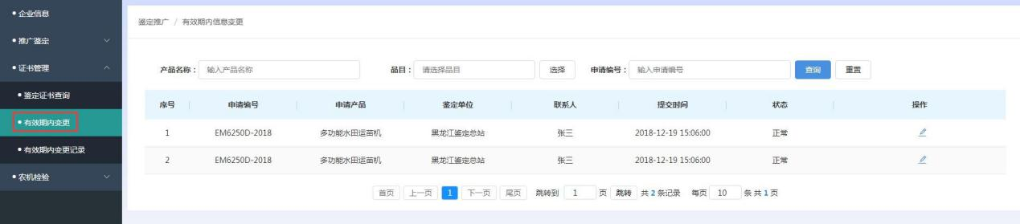
点击左侧菜单栏中的证书管理——有效期内变更，进入农机鉴定申报界面。

查询农机鉴定申报

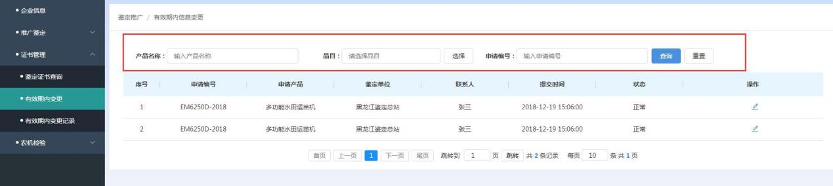
输入产品名称/品目/申请编号，点击查询按钮，可以查询出相应的农机鉴定申报信息。

输入查询条件后，点击重置按钮，会将查询条件清空。重新输入查询条件后，点击查询按钮，即可重新查询。

有效期内变更申报

在有效期内变更页面中，点击操作栏内的变更按钮，进入农业机械推广鉴定有效期内变更申请表页面，在页面中可以输入想要变更的农机相关信息和申请变更原因。

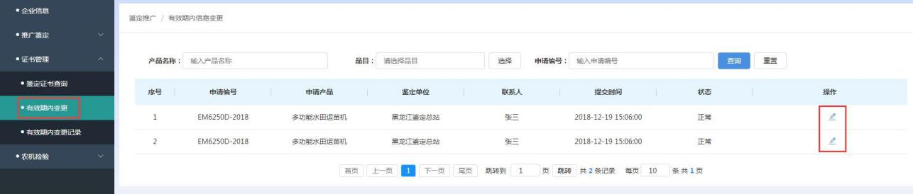
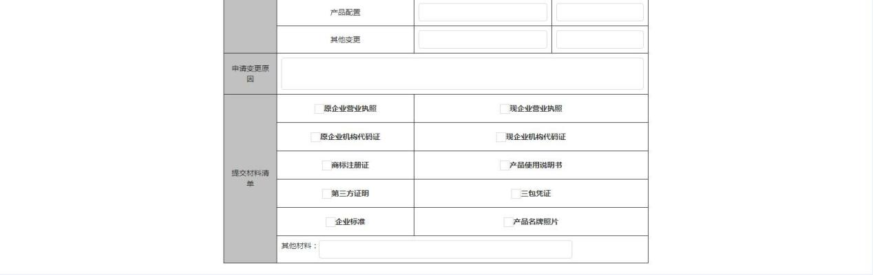
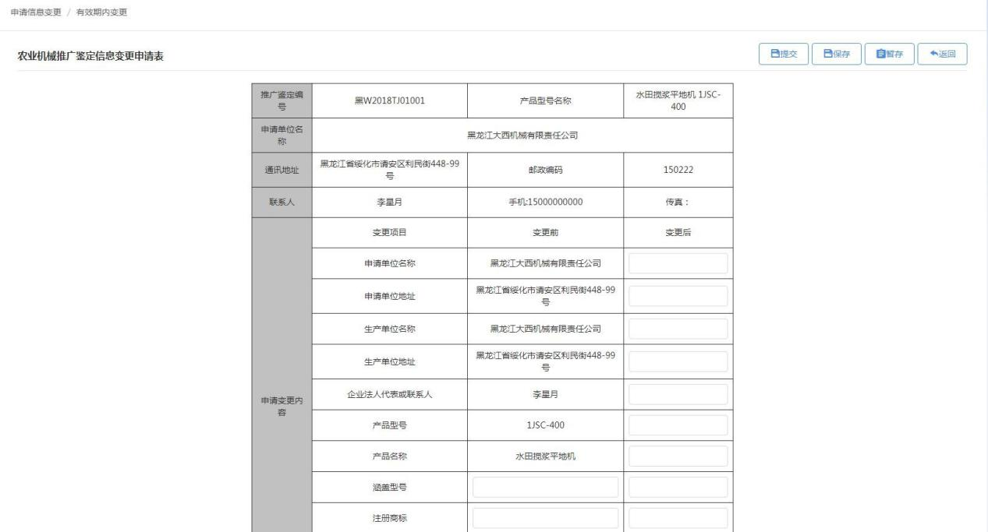

点击保存按钮，页面会跳转回实施中变更界面。农机申报状态会从正常变为已填写待提交状态。企业用户可以修改已填写内容。也可以删除变更申请。
保存好后，需要进入编辑界面提交变更申请，等待鉴定人员审核。

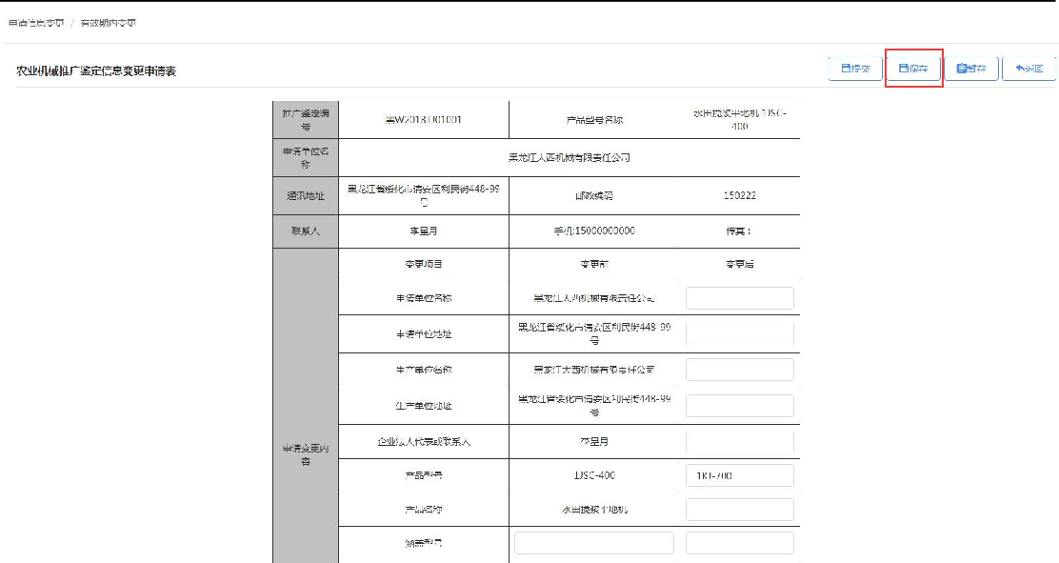
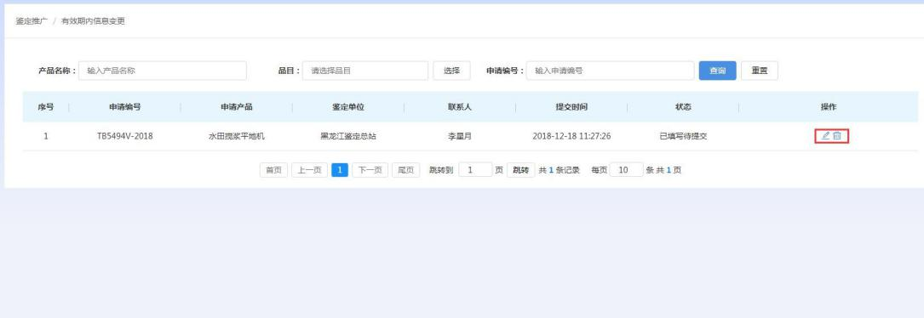

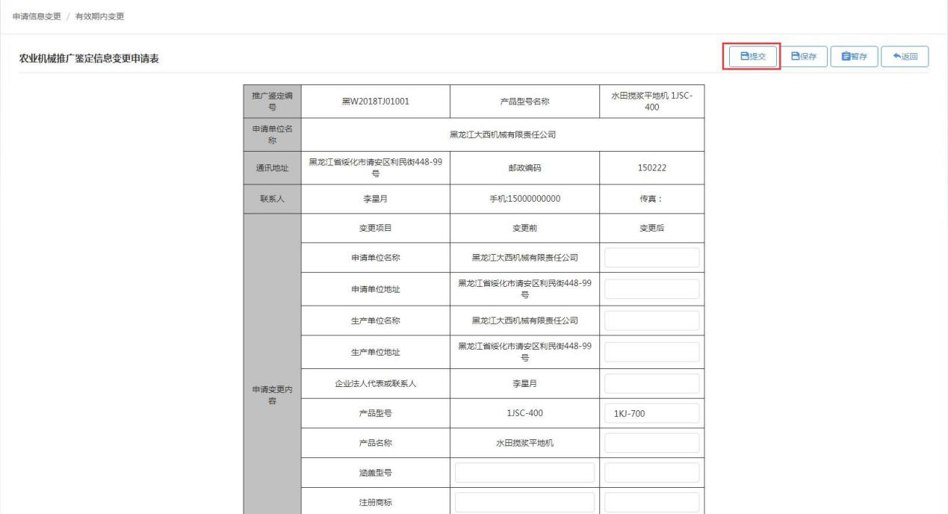
点击提交按钮，页面会跳转回有效期内变更界面。农机申报状态会变为已提交待审批状态。已提交的变更申请不可以修改， 企业用户只可以查看变更申请。

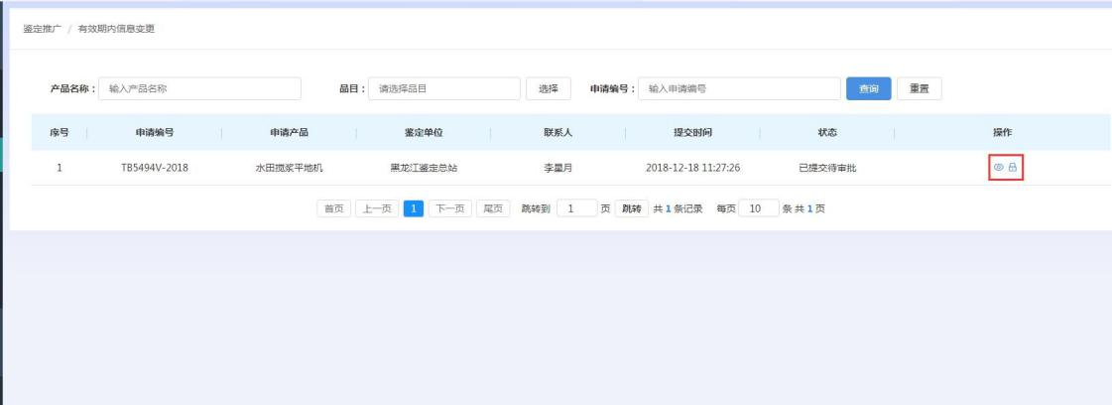

点击操作栏中的停止按钮，可以停止变更申请，变更申请的状态会从已提交待审批变为已停止状态。已停止状态的变更申请只可以进行查看操作和删除操作。
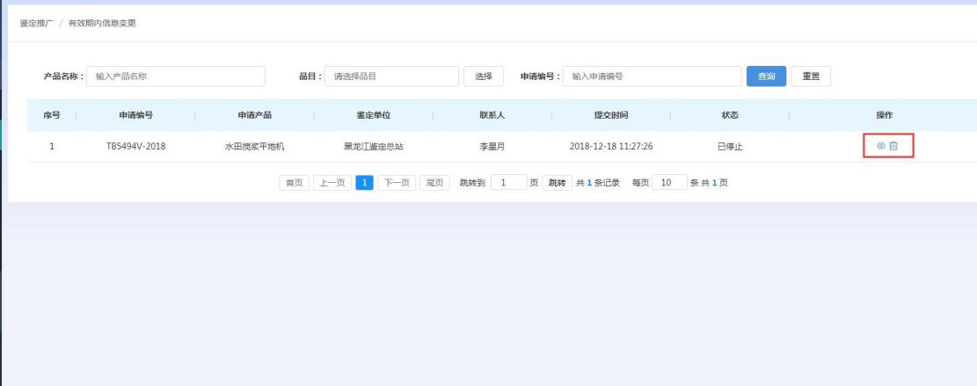
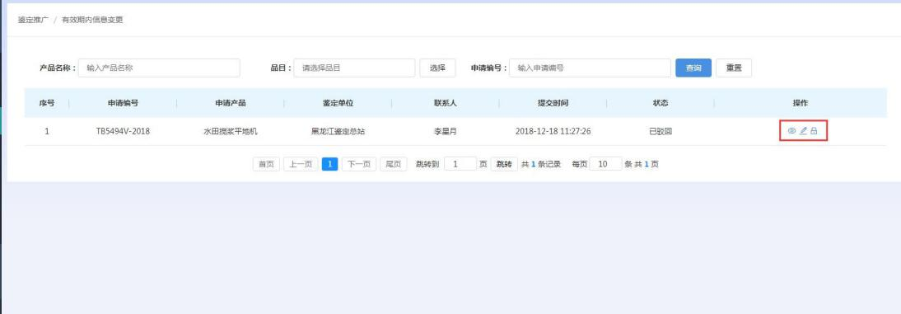
未通过有效期内变更审核的申报，会从已提交待审核状态变成已驳回状态。企业用户可以点击操作栏中的查看按钮，在查看农机鉴定申报材料界面中看到审核人员的审核意见；点击操作栏中的修改按钮，企业用户可以对申报材料进行编辑，并重新提交审核；点击操作栏中的停止按钮，可以停止变更申请。

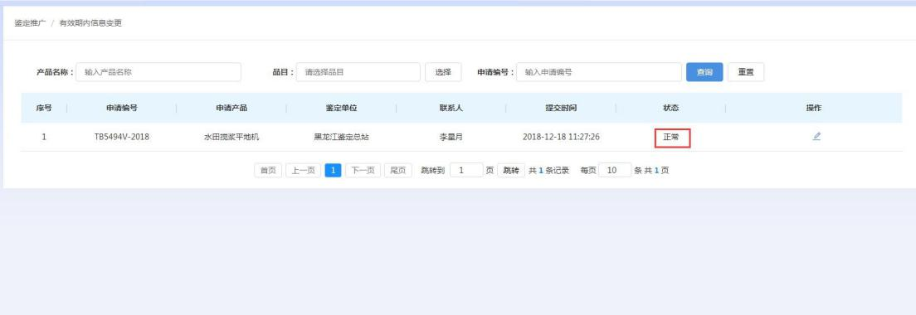
已经通过有效期内变更审核的申报，会从已提交待审核状态变成正常状态。企业用户可以查看农机鉴定申报材料，信息已经变更。

有效期内变更记录

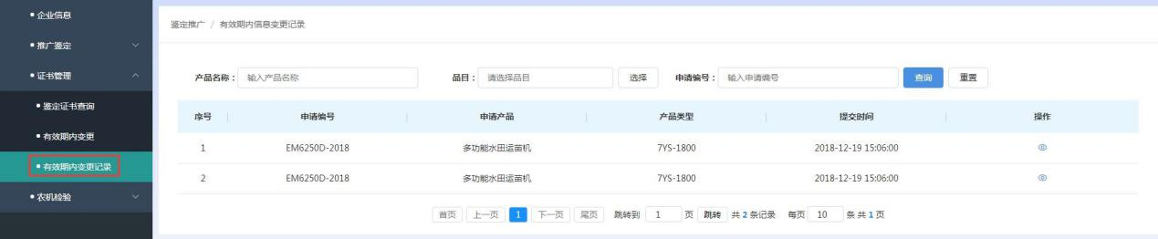
点击左侧菜单栏中的证书管理——有效期内变更记录，进入有效期内变更记录列表界面。界面中显示了所有企业用户申请的有效期内变更记录。

查询有效期内变更记录

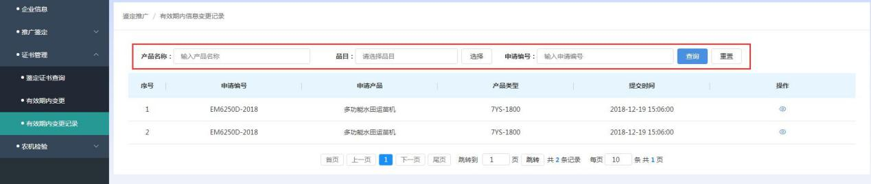
输入产品名称/品目/申请编号，点击查询按钮，可以查询出相应的有效期内变更记录。

输入查询条件后，点击重置按钮，会将查询条件清空。重新输入查询条件后，点击查询按钮，即可重新查询。

查看有效期内变更记录

在有效期内变更记录页面中，点击操作栏中的查看按钮，跳转到变更信息页面。企业用户可以查看到项目的详细变更信息。
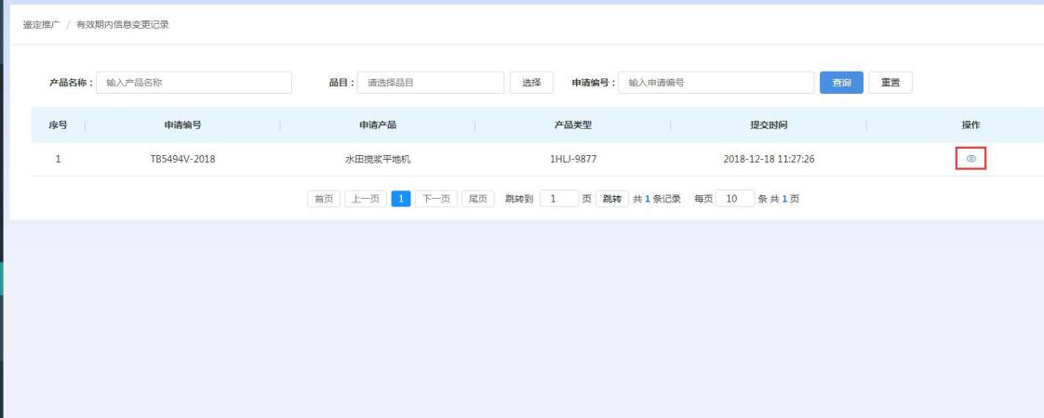
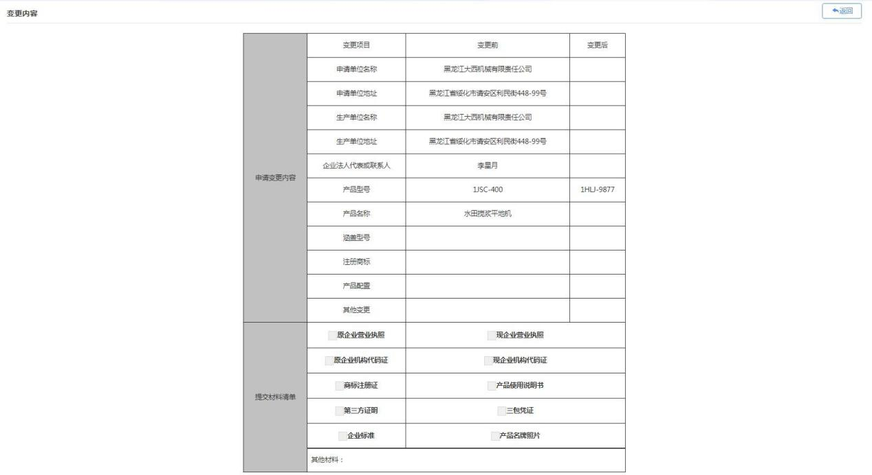

农机检验

农机检验申报

点击左侧菜单栏中的农机检验——农机检验申报，进入农机检验申报界面。界面显示了农机检验申报列表。

查询农机检验申报

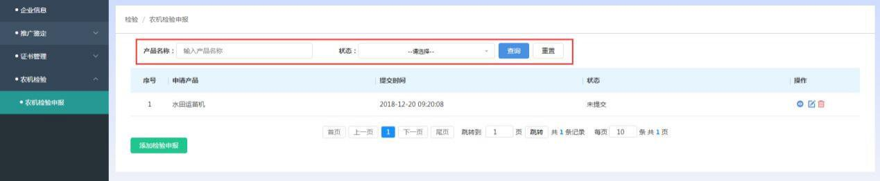
输入产品名称/状态，点击查询按钮，可以查询出相应的农机检验申报信息。

输入查询条件后，点击重置按钮，会将查询条件清空。重新输入查询条件后，点击查询按钮，即可重新查询。

添加农机检验申报

点击添加检验申报按钮，进入添加检验申报界面。
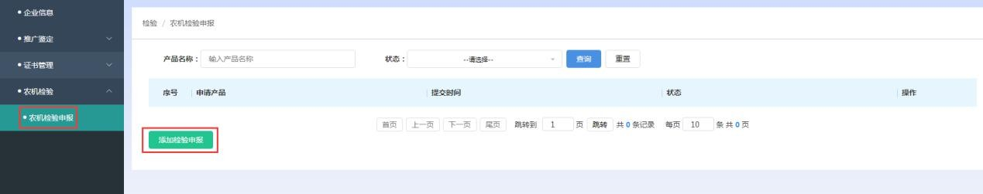
- 基本信息
企业用户需要先填写基本信息——农机机械产品实验检测

申请委托表中的相关信息。填写完申请表后，才可以继续填写企业信息和产品信息。
点击操作栏内的编辑按钮，进入申请表填写界面。企业用户需填写申请表中的信息。
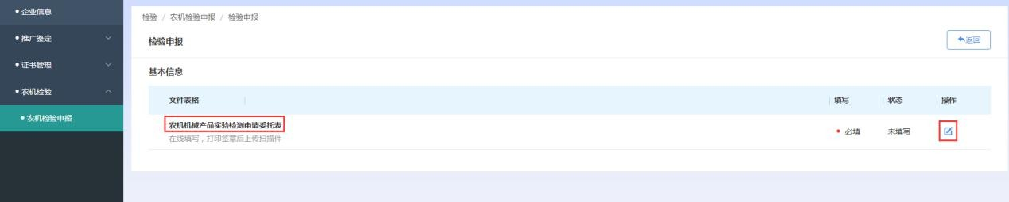
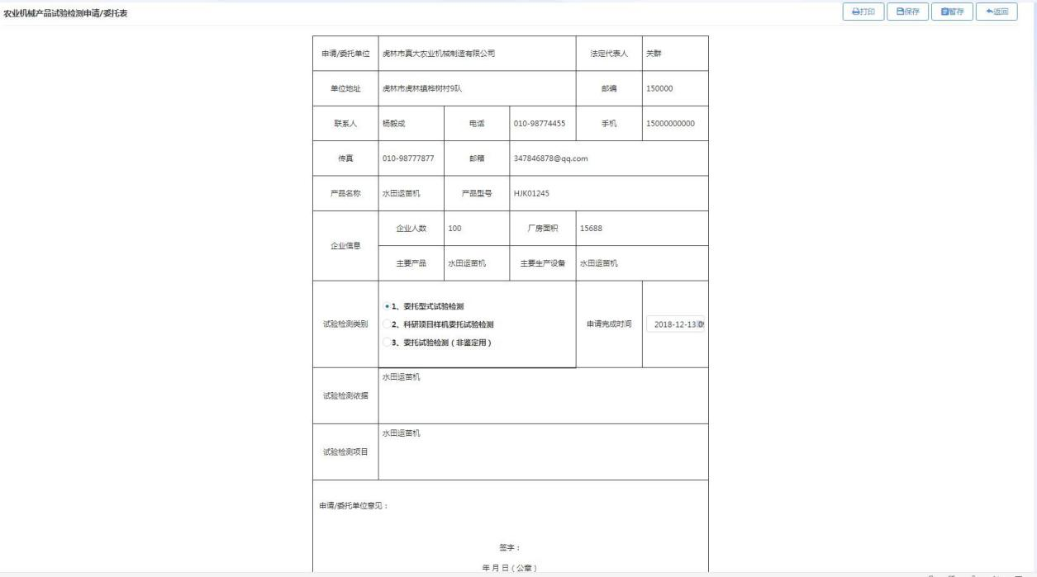
注：
打印：点击打印按钮，可以将申请表以word 格式导出。保存：输入完申请表中的必填信息后，点击保存按钮，页面
会跳转回添加申报界面。文件状态会从未填写变为未提交。
暂存：点击暂存按钮，可以保存当前页面中输入的信息，并停留在当前页面中。
当申请表中试验检测类别选择的是：委托型式试验检测，企业信息文件需上传：企业营业执照、注册商标证明材料、委托鉴
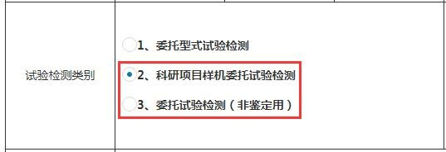
定函。产品信息需上传产品执行标准、产品使用说明书、产品彩色照片。
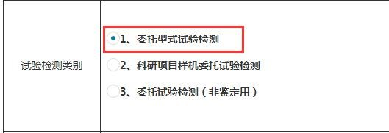
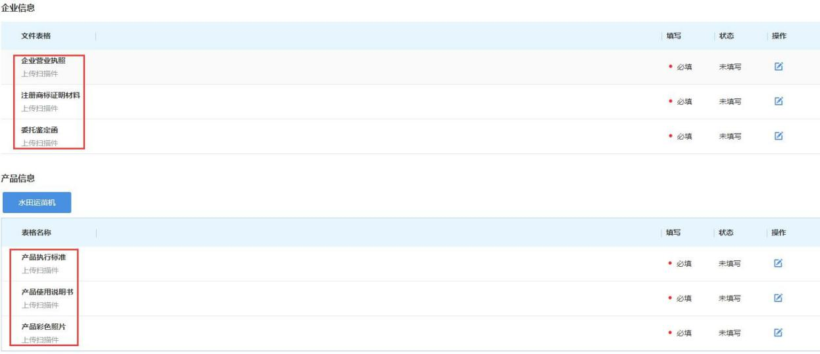
当申请表中试验检测类别选择的是：科研项目样机委托试验检测或委托试验检测（非鉴定用），企业信息文件需上传：企业营业执照。产品信息需上传产品执行标准。

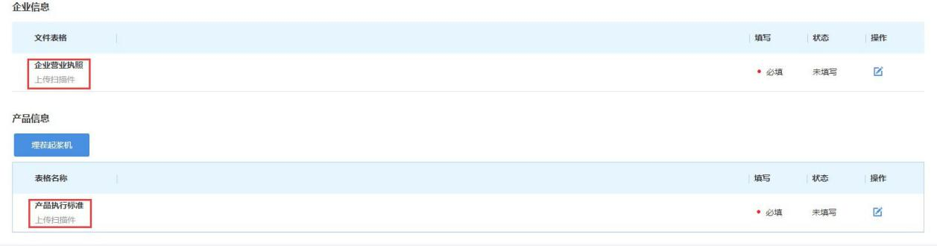

下文中以申请表中的试验检测类别选择了委托型式试验检测作为例子举例。
- 企业信息
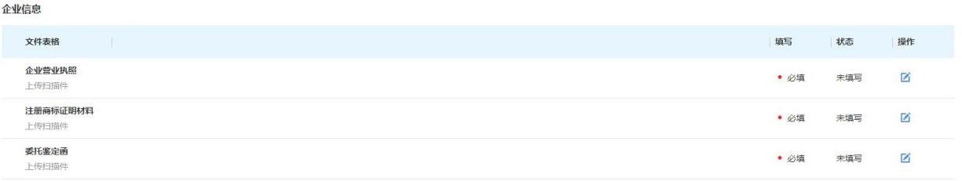
企业用户填写完申请表后，可以继续填写企业信息。点击操作栏内的编辑按钮，上传企业信息文件，点击保存后，页面跳转回添加申报界面，上传成功后，文件状态会从未填写变为未提交。企业信息文件包含：企业营业执照、注册商标证明材料、委托鉴定函。

- 产品信息
企业用户填写完申请表和企业信息后，可以继续填写产品信息。
点击操作栏内的编辑按钮，上传产品信息文件，点击保存后， 页面跳转回添加申报界面，上传成功后，文件状态会从未填写变为未提交。产品信息文件包含：产品执行标准、产品使用说明书、产品彩色照片。

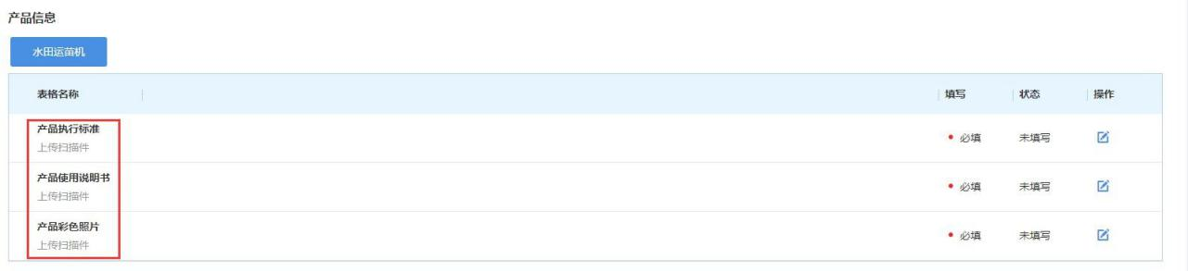

在添加申报界面，点击操作栏内的查看按钮，可以查看已经填写好的农机检验申报的详细信息。
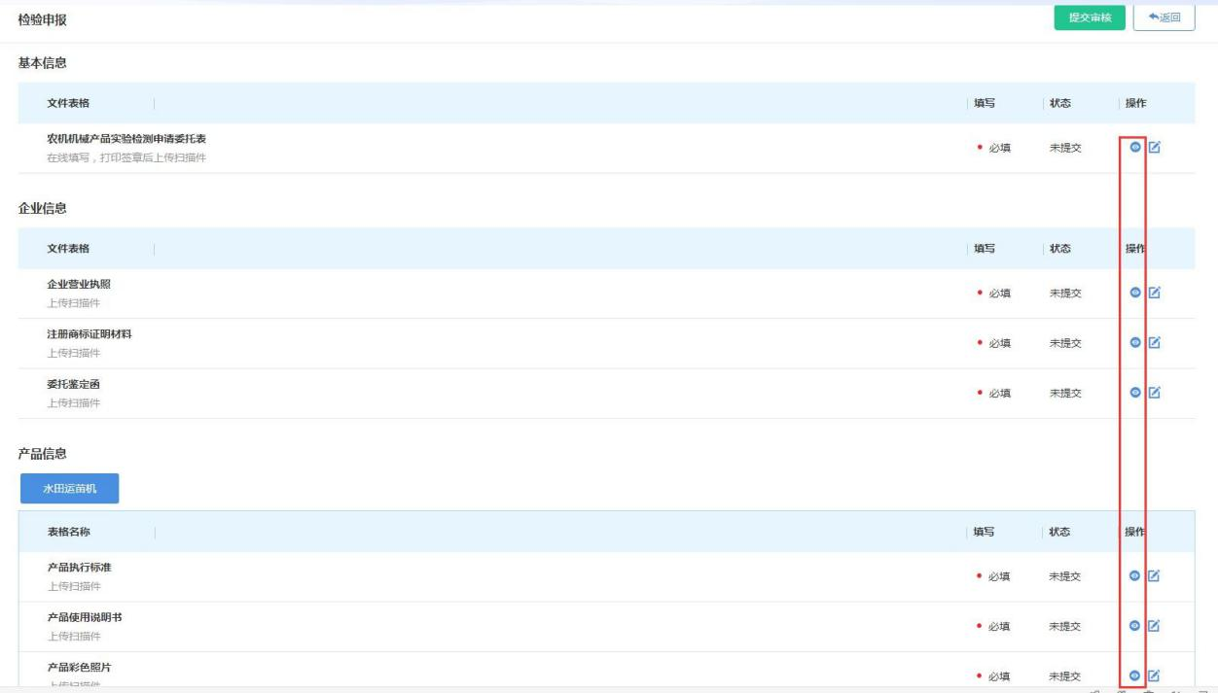

提交审核

当基本信息、企业信息、产品信息所有的必填项都填写完毕后，企业用户就可以将农机检验申报提交审核了。
在添加申报界面，点击页面上方的提交审核按钮，在弹出的提示窗口中，点击确认，即可将农机鉴定申报提交审核。

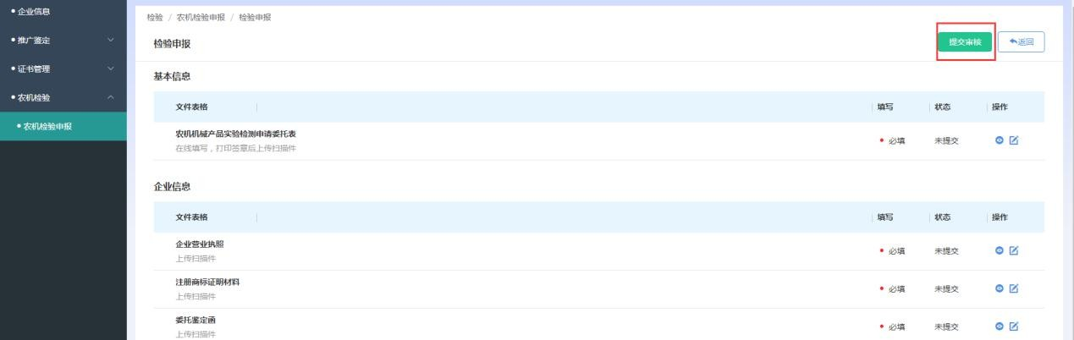
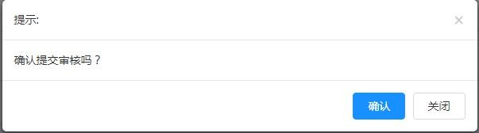

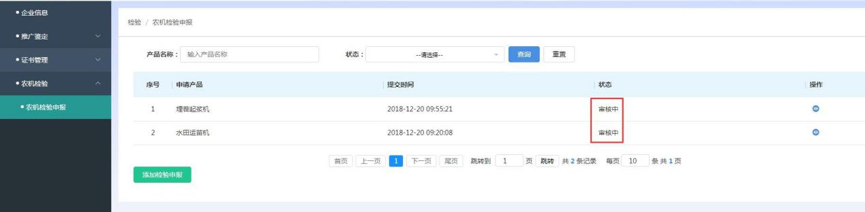
成功提交审核后，农机检验申报页面中，该条农机检验申报的状态会从未提交变为审核中。申报资料页面中的农机相关文件状态都为待审核状态。

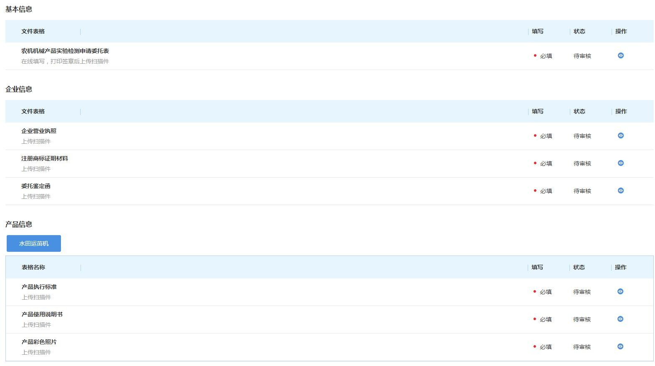

查看申报

在农机检验申报页面中，点击操作栏内的查看按钮，进入申报资料界面，可以查看已经填写好的农机检验申报的相关文件的详细信息。
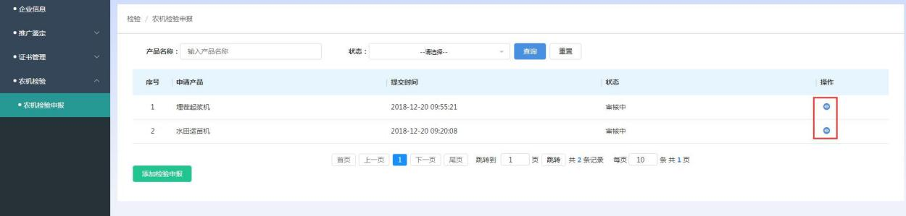

修改申报

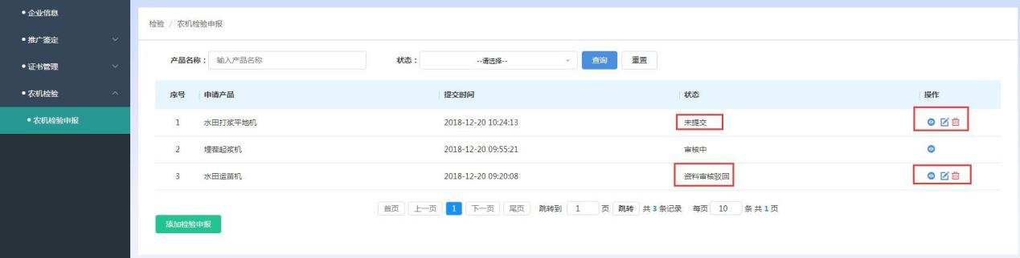
只有未提交和已驳回状态的农机申报，可以修改申报相关信息。

- 未提交状态的农机检验申报。在农机检验申报页面中， 点击操作栏内的修改按钮，进入申报资料界面，可以修改已经填写好，但是尚未提交审核的农机鉴定申报的相关文件信息。
- 已驳回状态的农机检验申报。当企业用户填写好农机申报，提交审核后，农机鉴定人员会对农机检验申报进行审核。如果申报被驳回了，那么企业用户需要修改农机

检验申报，然后重新提交审核，直至审核通过。
在农机检验申报页面中，点击操作栏内的修改按钮，进入申 报资料界面，可以修改已经驳回的农机鉴定申报的相关文件信息。已经通过的农机文件信息不需要修改，只能进行查看操作。
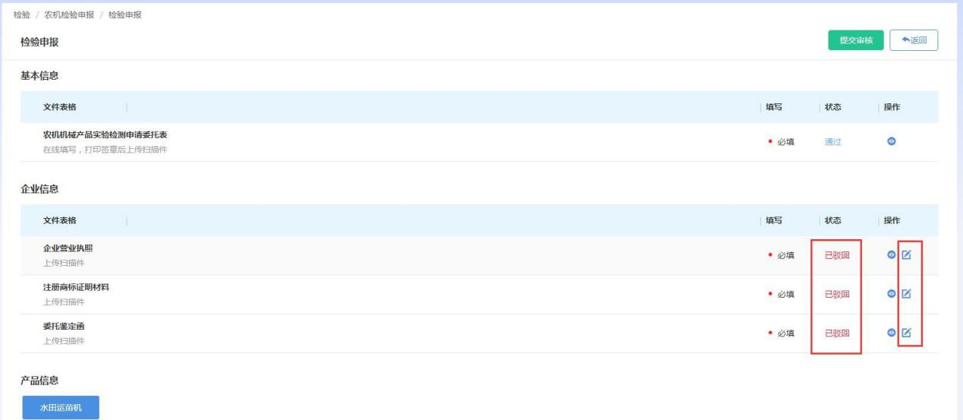
点击鉴定申报材料页面中，操作栏中的修改按钮，进入修改页面，修改好申报信息后，点击保存按钮，即可修改成功。

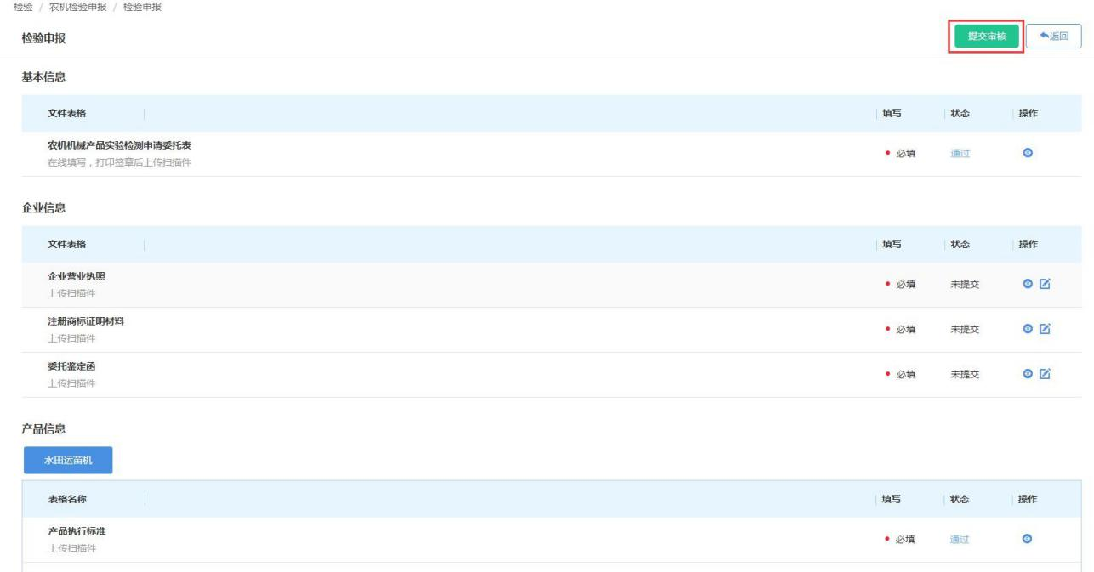
在农机检验申报界面中，点击页面上方的提交审核按钮，在弹出的提示窗口中，点击确认，即可将农机检验申报提交审核， 等待鉴定人员重新审核。

删除申报

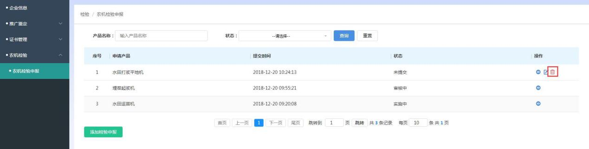
在农机检验申报界面，点击操作栏中的删除按钮，可以删除农机检验申报。只有未提交状态的农机检验申报可以删除。

欢迎栏

点击右上角欢迎您文字处，会弹出个人管理窗口。


修改密码

点击修改密码，进入修改密码界面。输入原密码、新密码、确认密码，点击提交按钮后，密码即可修改成功。
用户初始密码为 123456。修改密码后，登录需要使用新密码登录。

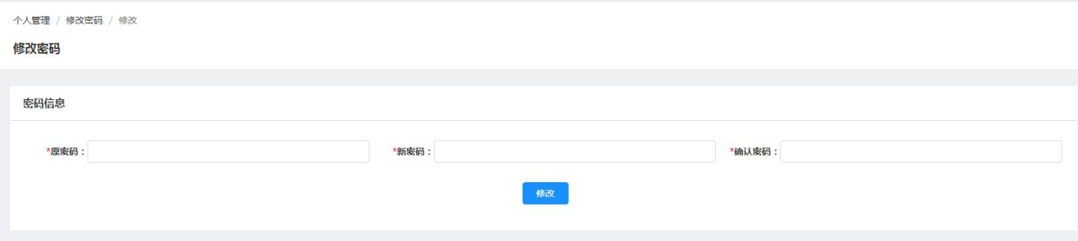

退出账号

点击退出登录按钮，用户会退出登录，页面退回到登录界面。

